2022-SK-03-deu Matrosenkette
6yo–8yo:  – | 8yo–10yo:  hard | 10yo–12yo:  medium | 12yo–14yo:  easy | 14yo–16yo:  – | 16yo–19yo:  –
Answer Type: Multiple-Choice with Images (☐ keep order of multiple-choice/-select)
Computational Thinking Skills:  ☐ abstraction  ☑ algorithmic thinking  ☑ decomposition  ☐ evaluation  ☐ pattern recognition |  |  | Computer Science Area:  ☑ algorithms and programming  ☐ communication and networking  ☐ computer processes and hardware  ☑ data structures and representations  ☐ interactions, systems and society

Body
Hier ist die Anleitung für Monikas Matrosenkette mit weiß-roten Wellenperlen und einfarbigen blauen Perlen:
Du beginnst immer mit einer Wellenperle und einer blauen Perle in dieser Reihenfolge:

Dann kannst du die Matrosenkette verlängern, indem du
- an beiden Enden der Schnur jeweils eine blaue Perle hinzufügst (Aktion B)
- oder zwei Wellenperlen am rechten Ende der Schnur hinzufügst (Aktion W).
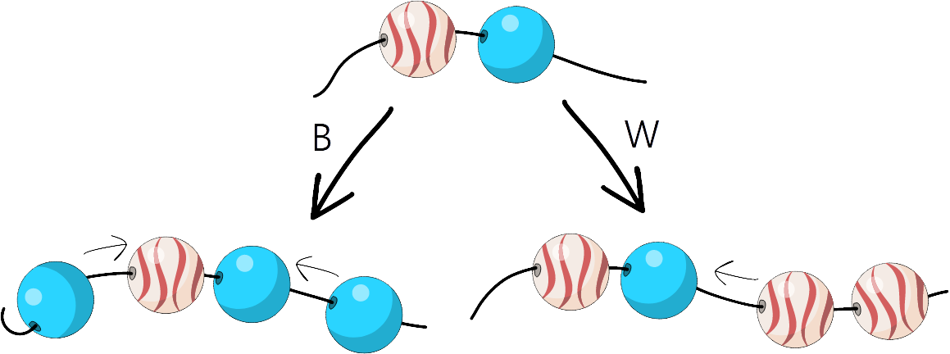
Diese Aktionen kannst du mehrfach durchführen, um immer längere Ketten aufzufädeln.

Question / Challenge
Welche der folgenden Ketten ist keine von Monikas Matrosenketten?

Answer Options / Interactivity Description
A) 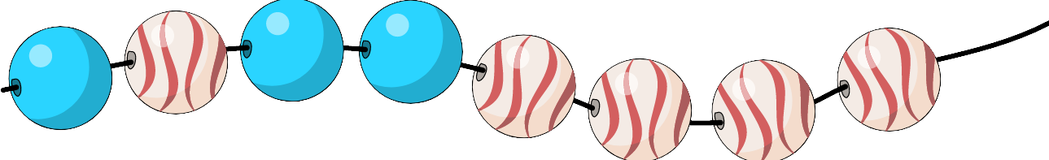
B) 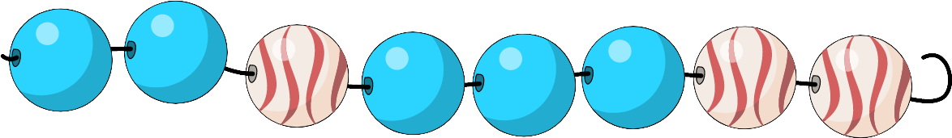
C) 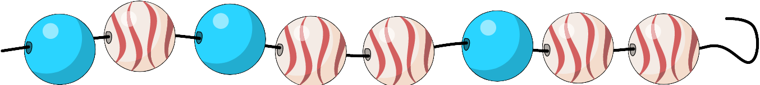
D) 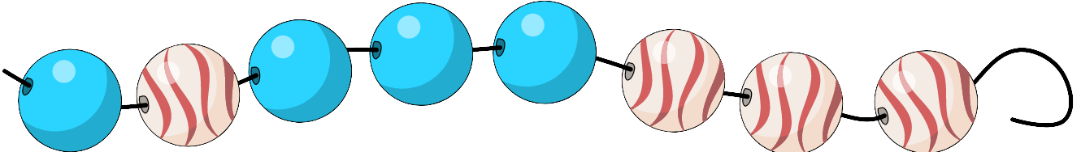

Answer Explanation
D ist die richtige Antwort.
Die Aufgabe kannst du auf verschiedene Arten lösen.
Zum Beispiel, indem du in jeder Kette zuerst die beiden Startperlen suchst und dann eine Reihe von B- und W-Aktionen ausführst.
- Bei Kette A kannst du mit der zweiten und dritten Perle beginnen und dann die Aktionen B-W-W ausführen.
- Bei Kette B kannst du mit der dritten und vierten Perle beginnen und dann die Aktionen B-B-W ausführen.
- Bei Kette C kannst du mit der zweiten und dritten Perle beginnen und dann die Aktionen W-B-W ausführen.
- Wenn man jedoch die Kette D betrachtet, müssen die zweite und dritte Perle den Anfang bilden. Dann kann einmal die Aktion B ausgeführt werden, aber danach gibt es keine Aktionen mehr, um die restliche Kette zu erhalten.
Dieser Ansatz funktioniert nicht gut, wenn die Kette sehr lang ist und viele mögliche Startperlen hat. In diesem Fall kann ein dekonstruktiver Ansatz eher zum Ziel führen. Dabei entfernst du wiederholt Perlen, indem du Aktion B oder Aktion W umgekehrt ausführst, solange bis nur noch zwei Perlen übrig sind.
Eine dritte Strategie macht sich die „Parität“ zunutze. Nach der Anleitung für die Matrosenkette gibt es immer eine ungerade Anzahl von einfarbigen blauen Perlen und eine ungerade Anzahl von rot-weißen Wellenperlen (“ungerade Parität”). Siehst du, warum das so ist?
Kette D hat eine gerade Anzahl von beiden Arten von Perlen und kann daher keine von Monikas Matrosenketten sein.

It’s Informatics
Bei dieser Aufgabe kannst du nur Perlen an den Enden der Kette auffädeln. Du kannst keine Perle in der Mitte einfügen. Du kannst auch keine Perle aus der Mitte herausnehmen, ohne zuerst die Perlen vom Ende der Kette her abzufädeln.
Diese Art von Speicherstruktur, bei der man leicht Elemente an den Enden hinzufügen und entfernen kann, aber nicht in der Mitte, wird in der Informatik „double-ended queue“ oder „deque-Warteschlange“ genannt (deque wird wie „Deck“ ausgesprochen).
Deque-Warteschlangen können verwendet werden, um den Verlauf eines Browsers zu speichern, um Druckaufträge zu planen und auch um die Gültigkeit mathematischer Ausdrücke zu überprüfen. Dabei kann zum Beispiel die Überprüfung auf übereinstimmende Klammern auf ganz ähnliche Weise erfolgen wie bei der Überprüfung, ob es sich bei einer Kette um eine von Monikas Matrosenketten handelt.

Keywords and Websites
https://en.wikipedia.org/wiki/Double-ended_queue

Wording and Phrases
Kette, Matrosenkette, Monikas Matrosenkette, Perlen, Wellenperlen, auffädeln, abfädeln

Comments
baumann wilfried
very nice task.
instead of "put on white and blue beads on a thread:" i would put:
"put one white and one blue bead in the same order shown below"
that's informatics is good but needs some re-work.

Explanation
we accepted new formulation: “put one white and one blue bead in the same order shown below”

Ubai Sandouk
The task concept is very precise as it targets CFGs and bug-free code. The text is good enough for the targeted audience, but might be improved by explaining that unlimited number of beads are available or that these techniques can be repeating as many times as you wish, etc...
The explanation section is very clear. It might also be good to explain how the three other options were rejected by explaining the list of steps taken to create them. It might also be nice to explain that in such cases a stack is used in accepting the string, and therefore, the steps are *evaluated* in reverse order of their application.
I am not sure that the categorisation "decomposition" is correct.

Explanation
We have removed Decomposition.
We haven't changed the It’s Informatics section. In our opinion, it is quite long and for a given age category it will be difficult not only to understand it, but also to read it.

??? missing reviewer name
an example of a good straightforward Bebras task.
Some wording modification and polishing are required which can be done during the workshop, otherwise, there is nothing I can add at this stage.

Tutorial Group 3, Bebras Workshop:
- We added waves to the white beads in order to improve accessibility.
- We edited the body text to emphasize the recursive process of building the necklace.
- We replaced the example of a finished necklace with two smaller examples that illustrate the two types of actions.
- We thought the parity solution would not be obvious to younger students, so we also added alternative solutions.
- We felt that a deque was a better connection than CFGs so we updated the Informatics section.

2202-07 Kirsten (bei der Übertragung ins Deutsche): Im II wäre eine alternative Formulierung ohne „Parität“ möglich: Eine dritte Strategie macht sich die Beobachtung zunutze, dass es nach der Anleitung für die Seemannskette immer eine ungerade Anzahl von einfarbigen blauen Perlen und eine ungerade Anzahl von rot-weißen Wellenperlen gibt. Siehst du, warum das so ist?
2202-07 Zsuzsa (Review der deutschen Fassung): Lieber die Originalformulierung mit “Parität” beibehalten, damit die Schülerinnen und Schüler etwas lernen.
2202-07 Kirsten (bzw. Arbeitsgruppe beim DACHHU-Workshop): es handelt sich um eine Aufgabe aus dem Bereich Formale Sprachen; mit Rücksicht auf die Altersgruppe haben wir es bei den “double ended queues” gelassen (die ein geeignetes Speicherkonzept für die zu prüfenden Regeln einer CFG darstellen)
EDIT ABOVE (keep this template and add above this line): author, e-mail, date (YYYY-MM-DD): Comment.

Graphics and Other Files
2022-SK-03-deu.odt This file.
2022-SK-03-answear_a.svg – self made graphics
2022-SK-03-answear_b.svg – self made graphics
2022-SK-03-answear_c.svg – self made graphics
2022-SK-03-answear_d.svg – self made graphics
2022-SK-03-example.svg – self made graphics
2022-SK-03-new_example.svg – self made graphics
2022-SK-03-base.svg – self made graphics
originals by Karolína Miková, karolina.mikova@fmph.uniba.sk, Slovakia, improved by Susanne Datzko, susanne.datzko@informatik-biber.ch, Switzerland
EDIT ABOVE (keep this template and add above this line): filename, author, source/self-made, license
Please indicate:
- Source of each image or of each other file to produce the task image(s):
(URL and/or author)
- License for each image.
Note: If the source of an image is unclear, it might be copyrighted and cannot be used in the task.

Authors, Contributors, and Editors (incl. Graphics)
Author: Monika Tomcsányiová, monika.tomcsanyiova@fmph.uniba.sk, Slovakia
Graphics: Karolína Miková, karolina.mikova@fmph.uniba.sk, Slovakia
(T3) Leo Barichello, barichello@gmail.com, Brazil
(T3) Sarah Chan, sarah.chan@uwaterloo.ca, Canada
Susanne Datzko, susanne.datzko@informatik-biber.ch, Switzerland
Kirsten Schlüter, kirsten.schlueter@sonnwendjoch.de, Deutschland, Übertragung ins Deutsche
EDIT ABOVE (keep this template and add above this line): author / contributor / editor, e-mail, country.

License

Copyright © 2022 Bebras – International Challenge on Informatics and Computational Thinking. This work is licensed under a Creative Commons Attribution-ShareAlike 4.0 International License. https://creativecommons.org/licenses/by-sa/4.0/.

